4 februarie 2019
RAPORT ZILNIC

Calificativ:  NEUTRU | Grup de producţie construit de chinezi | RadioRomânia-13:06  1min 37s  Digi24-23:42  2min 25s
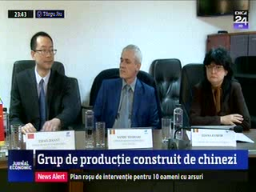 | O companie din China ar urma să investească circa 1 miliard de euro pentru realizarea, prin parteneriat public- privat, a unui nou grup energetic pe bază de cărbune la Rovinari. Potrivit planului, chinezii vor exploata milioane de tone de lignit din bazinele miniere din Gorj şi vor crea câteva mii de locuri de muncă în zonă.  Detalii despre proiect au fost prezentate astăzi în cadrul unei conferinţe de presă organizată de Complexul Energetic Oltenia, cu participarea unor reprezentanţi ai Ministerului Energiei şi ai companiei chineze.

